Домашнее задание
  - по дисциплине «Операционные системы и среды»
  - Тема: «Администрирование»
Студентка: | Суетнова Арина
Группа: | РПО - 26/11
Дата: | 29.09.2026
Преподаватель: | Штейнберг Эмиль Эдуардович

Создание нового адаптера
- Давайте подключим к виртуальной машине адаптер, который позволит обмениваться данными между гостевой машиной и хост-машиной. Для этого в настройках виртуальной машины нужно активировать второй адаптер с типом Виртуальный адаптер и именем VirtualBox Host-Only Ethernet Adapter.
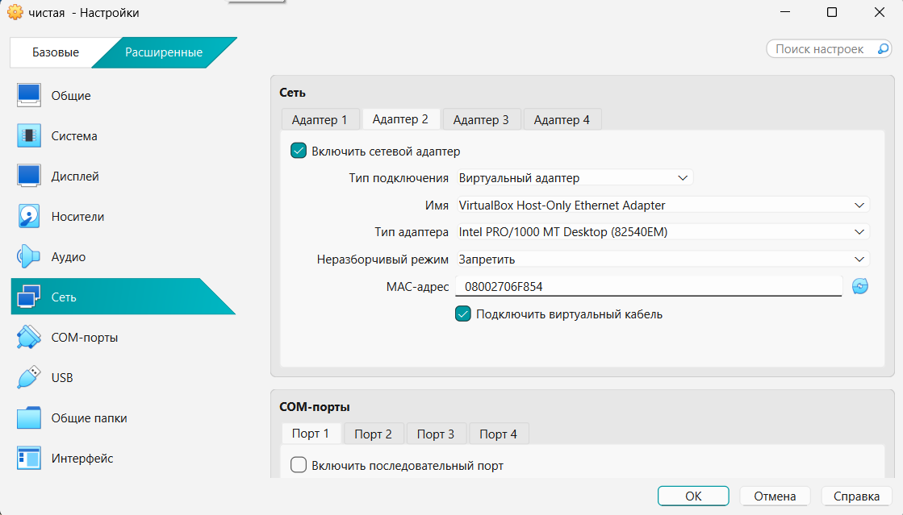
Рисунок 1 — Подключили адаптер

Получение информации о сети
- Введите команду ip address. Что вы увидели?
Увидела три интерфейса:
- lo — петлевой (loopback)
- enp0s3 — NAT (через него выход в интернет)
- enp0s8 — новый Host-Only адаптер (пока без IP-адреса)
Использованные команды:
ip address
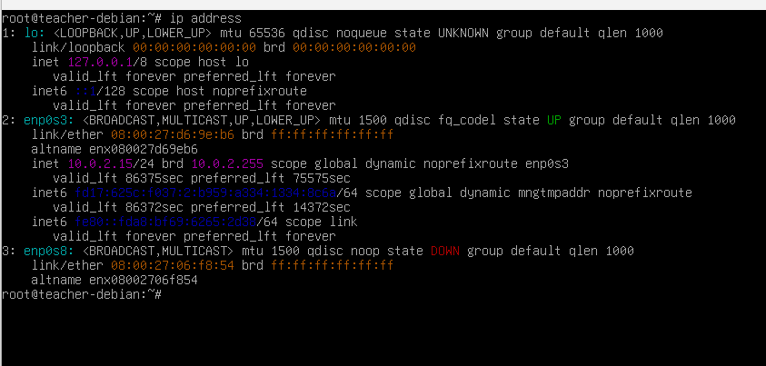
Рисунок 2 — Результат выполнения команд

Задать IP адрес
- Установите на третьем адаптере любой незанятый адрес из той же подсети, что и ваша хост-машина. По умолчанию, для виртуального адаптера VirtualBox выделена сеть 192.168.56.0, а сама хост машина имеет адрес 192.168.56.1.
Использованные команды:
ip link set enp0s8 up
ip address add 192.168.56.10/24 dev enp0s8
ip address show enp0s8

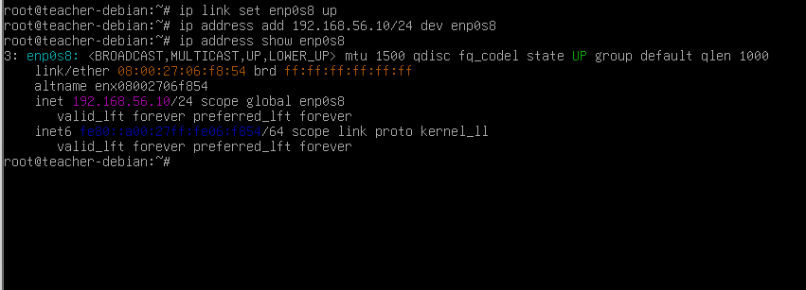
Рисунок 3 — Результат выполнения команд

Проверить связь
- Проверьте связь с самим собой — то есть с адресом, который вы выставили на адаптере
Использованные команды:
ping 192.168.56.10
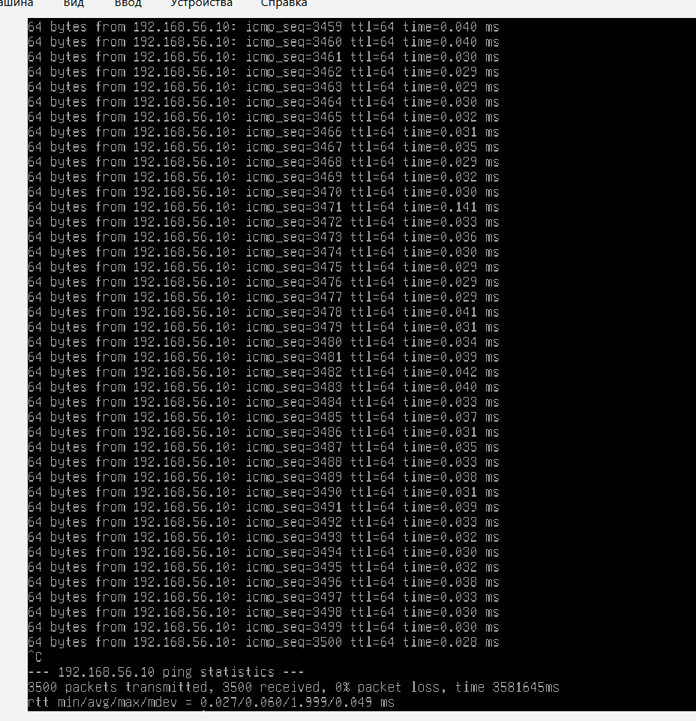
Рисунок 4 — Результат выполнения команд
- Аналогичным образом проверьте связь с хост-машиной. Используйте адрес адаптера на хост-машине (по умолчанию — 192.168.56.1)
Использованные команды:
ping -c 4 192.168.56.1

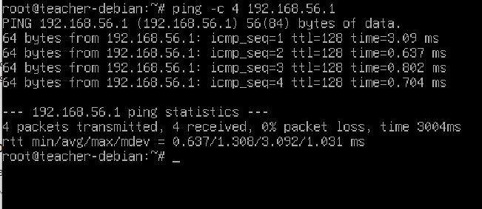
Рисунок 5 — Результат выполнения команд

- Теперь попробуйте выполнить проверку связи из хост-машины в гостевую путем использования командной строки на операционной системе хост-машины.
Использованные команды:
- Win + R → cmd → Enter
- Ipconfig
- Нашла адаптер VirtualBox Host-Only Network с адресом 192.168.56.1.
- Выполнила ping в гостевую машину:ping 192.168.56.10

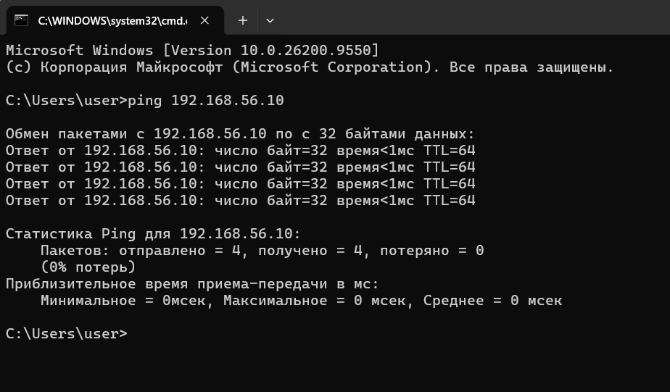
Рисунок 6 — Результат выполнения команд

Вывод
В процессе выполнения домашнего задания я узнала, что VirtualBox поддерживает несколько сетевых адаптеров, а режим Host-Only позволяет связать хост и гостя без интернета. Я научилась добавлять адаптер, настраивать IP через ip address add и проверять связь командой ping с обеих сторон. Я поняла, что ip и ping - базовые инструменты сетевого администрирования, а сеть в виртуальной машине настраивается так же, как на физической

